**小学语文学科指导课程二年级语文上册第一单元**

语文园地一

亲爱的同学，下面就要参加语文挑战答题啦！预祝你挑战成功！

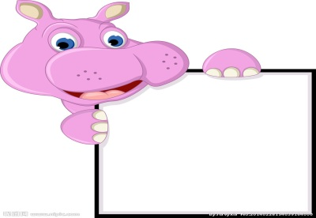1. 下列词语中的加点字有一个读音是正确的，序号是（ ）。



C.帽（**nào**）子

B.水壶（**hú**）

A.指南针（**zēn**）

（答案：B）

2. 下列词语中的加点字有一个是不正确的，序号是（ ）。

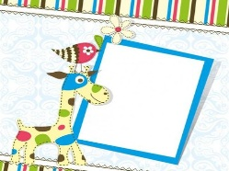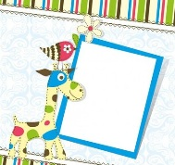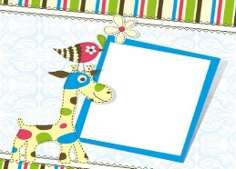

C.手套

B.帐蓬

A.帽子

（答案：B）

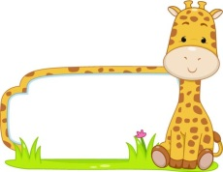3. 下列汉字中属于左宽右窄的字是（ ）。



C.别

B.法

A.作

（答案：C）

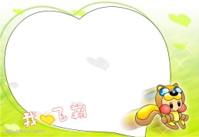4. “指”在“指南针”这个词中的正确解释是（ ）。



A.手指

B.直立

C.对着；

向着

（答案：C）

5. 下列汉字中属于左窄右宽的字是（ ）。

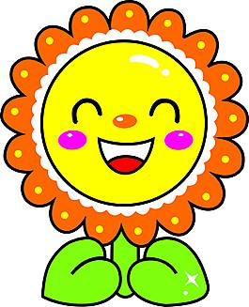

C.法



B.别



A.都

（答案：C）

6. 下列句子的括号中应该选择“迎”的选项是（ ）。

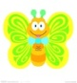A.乌龟摆动着四条腿向远处（ ）去。

 B.小喜鹊看到小白兔往这边来，就（ ）上去。

C.小鱼看到危险快速甩着尾巴（ ）走了。

（答案：B）

7. 小朋友，如果你去野外观察大自然，不用准备的物品是（ ）。

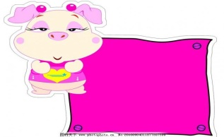

**C.降落伞**

**A.登山鞋**

**B.地图**

（答案：C）

8. “遥知不是雪，为有暗香来。”这首诗写的是（ ）。

**A.雪花**

**B.梅花**

**C.菊花**

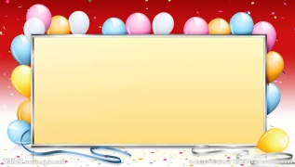

（答案：B）

9. 下列诗句中，表现出“梅花不怕严寒”的一句是（ ）。

A.墙角数枝梅 B.凌寒独自开 C.遥知不是雪

（答案：B）

10. 下列诗句中，描写梅花的一句是（ ）。

A.小荷才露尖尖角 B.千树万树梨花开 C.一树寒梅白玉条

（答案：C）

本次正确解答（ ）道题，恭喜挑战成功！